
AD SOYAD:
NO:
PUAN:

2008 – 2009 EĞİTİM ÖĞRETİM YILI ........................ İLKÖĞRETİM OKULU
7. SINIF FEN VE TEKNOLOJİ DERSİ 2. DÖNEM 1. YAZILI SORULARI

- Aşağıdaki boşluklara uygun olan kelimeyi yazın. (1p x 20 = 20p)
Güzel oku !
- Dış kulak ile orta kulak arasında ............................................................................................................................bulunur.
- Fen anlamında iş yapabilmek için .................................................ile..................................................aynı doğrultudadır.
- Elementleri................................................................. ile, bileşikler................................................................ile gösterilir.
- ...................................................................................................................................... uzağı iyi göremeyen göz kusurudur.
- Bir cismin hangi tür elektrik yüküne sahip olduğunu anlamamıza yarayan alete ..............................................denir.
- Elektron alıp vermeye yatkın olmayan atomlara ......................................................................................................denir.
- Artı ve eksi yüklü atom ya da atom gruplarına .........................................................................................................denir.

- Cisimler birbirine ......................................................veya .............................................................elektrik ile yüklenebilir.
- Voltmetre bir elektrik devresine ..............................................., ampermetre....................................................bağlanır.
- Potansiyel enerji kütle ve ..................................................................................................................kavramlarına bağlıdır.
- Elektron ortaklaşmasıyla oluşan bağa.................................elektron alışverişi ile oluşan bağa.............................denir.
- Karbonhidratların, yağların ve proteinlerin parçalanabilmesi için ................................................................gereklidir.
- Genellikle çözeltideki miktarı fazla olan bileşen .......................................... az olana ise.......................................denir.
- Elektrik akımını ileten çözeltilere.................................................................................................................................denir.

- Aşağıdaki ifadelerden doğru olanların başına ( D ) yanlış olanların başına ( Y ) yazınız. (1p x 10 = 10p)

- (.........)-₁₅P atomu oktet kuralına uyarak kararlı hale gelir.
- (.........)-Yayların esneklik kinetik enerjisi vardır.
- (.........)-İç salgı bezlerinin salgılarına nöron denir.
- (.........)-Su molekülü hidrojen ve oksijen atomlarının özelliğini gösterir.
- (.........)-Yarım daire kanalları dengemizi korumamızı sağlar.

- (.........)-Anyonlarda proton sayısı elektron sayısından büyüktür.
- (.........)-Bütün çözeltiler homojendir.
- (.........)-Atomları bir arada tutan bir çekim kuvveti vardır.
- (.........)-İyonik yapılı bileşikler molekül yapılıdır.
- (.........) Kıl kökleri üst deride bulunur.

- Aşağıda verilen elementlerin sembollerini, sembolleri verilen elementlerin de isimlerini yazınız.(1p x 10 = 10p)
S =....................... Ag =...................... I =...................... Cu =...................... N =....................... Civa =....................... Sodyum =...................... Kalsiyum =........................ Potasyum =...................... Kurşun =.......................

- ₄Be, ₁₀Ne, ₈O, ₁₁Na, ₉F elementlerinin elektron dağılımlarını yaparak, oktet kuralına mı yoksa dublet kuralına mı uyduklarını belirtiniz.(2p x 5 = 10p)

Çok Kolay!

- Çözünme hızını etkileyen faktörlerden 3 tane yazınız.(3p)


- Kimyasal bağlar kaça ayrılır? Bunların bulunduğu bileşiklerin yapıları nasıldır? (4p)

- Karışım nedir? Kaça Ayrılır? Her bir çeşidine ikişer örnek veriniz.(8p)

Karışım:…………………………………………………………………………………………………………………………………………………………………………………………….
- Günlük hayatta kullandığımız elementlerden 3 tanesinin ismini, sembolünü ve kullanım alanlarını yazınız.(3p x 3 = 9p)
Buldum!

Zamanım azaldı !

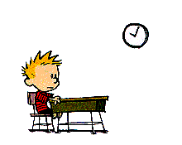
- Aşağıda verilen çok atomlu iyonların isimlerini ve formüllerini yazınız.(0,5p x 6 = 3p)
(SO₂)²⁻ ................................ (PO₄)³⁻ ............................... (CO₃)²⁻ ...............................
Nitrat ................................ Amonyum ................................ Hidroksit ...............................
Hadi
Çabuk!

- Gül içmekte olduğu şekerli su çözeltisini seyreltik bulmuştur. Gül, çözeltiyi derişik hale getirmek için aşağıdakilerden hangisini yapmamalıdır?(3p)
Az kaldı !

- Çözücü miktarını azaltmalıdır.
- Çözünen miktarını arttırmalıdır.
- Çözeltiyi kaynatmalıdır.
- Çözücü miktarını artırmalıdır.

- Esra öğretmen, kimyasal bağların oluşum şekline göre faklılık gösterdiğini belirtmiştir:
  - Atomlar arasında elektronların ortaklaşa kullanılmasıyla oluşur.
  - Oksijen atomları bu bağ ile birleşerek oksijen molekülünü oluşturur.
Buna göre aşağıdakilerden hangisi Esra öğretmenin tanıttığı bağ türüne ait bir özelliktir?(3p)

- Genellikle bu bağlarla molekül oluşabilir.
- Atomların, elektron alışverişi ile oluşur.
- Zıt yüklü iyonlar arasındaki çekin kuvvetiyle oluşmuştur.
- Oluşturduğu bileşikler sulu çözeltileri elektrik akımını iletir.

- 2⁺ yüklü iyon için aşağıdakilerden hangisi her zaman doğrudur?(3p)
- Proton sayısı elektron sayısından 2 fazladır.
- Proton sayısı elektron sayısından 2 eksiktir.
- Proton sayısı nötron sayısından 2 fazladır.
- Proton sayısı nötron sayısından 2 eksiktir.
16- Ece, öğretmeninin tahtaya çizdiği elektron dizilimlerine bakarak bazı bilgileri defterine not almıştır. Ece ‘nin yazdığı notlardan hangisi yanlıştır? (3p)

A- Zıt yüklü Na ile Cl arasında iyonik bağlı tuz bileşiği oluşabilir.
B- Klorun son yörüngesinde 7 elektron vardır
C- Sodyum atomu daha kararlı hale geçebilmek için bir elektronunu verir.
D- Elektron kaybeden sodyum anyon haline geçer.

- ₈O ve ₁₁Na elementlerinin elektron sayılarını eşitleyebilmek için aşağıdakilerden hangisi yapılmalıdır? (3p)

- O; 2 elektron alıp, Na 1 elektron vermeli
- O; 2 elektron verip, Na 1 elektron almalı
- O; 3 elektron alıp, Na 2 elektron vermeli
- O; 1 elektron alıp, Na 1 elektron vermeli

- Aşağıdaki şekle göre sadece A lambasının ışık vermesi için hangi anahtarların kapatılması gerekir?(3p)
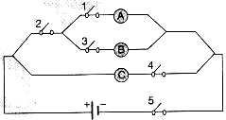
Cevap:

- Aşağıdaki basit makinelerden hangisinde kuvvet kazancı yoktur? (3p)
Çok basit bu!
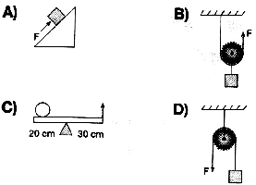
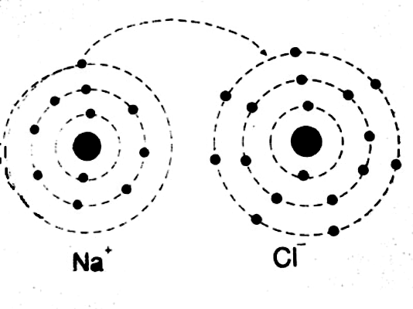


Kesin çözersin sen...
Bitti
Oley!
17-Yandaki şekilde kaç tane bileşik vardır? (2p)
Cevap:

“Hakiki öğrenci, bilinenin içinden bilinmeyeni geliştirmeyi öğrenendir.”
Goethe
BAŞARILAR .................
(süre 40 dk) Fen ve Teknoloji Öğretmeni
Not: Puanlar soruların yanındadır.



